HW2：Flood Probability Prediction
以多元線性迴歸與特徵選擇進行洪水機率預測
學生編號：7115056187

NotebookLM 網路解法研究摘要與比較
本研究使用 NotebookLM 整理網路上與 Flood Probability Prediction 相關的實作資料，探討不同機器學習方法在洪水機率預測問題中的應用。研究資料來自 Kaggle Playground Series Season 4 Episode 5，屬於合成資料集，包含約 111.8 萬筆訓練資料及 20 個與環境、地形、基礎設施和社會風險相關的特徵。網路實作通常先進行探索式資料分析、相關性分析及訓練與測試資料切分，再使用多元線性迴歸建立基準模型。部分專案進一步採用 LightGBM、XGBoost 或建立風險特徵總和，以改善模型預測表現。線性迴歸的優點是運算速度快、模型容易解釋，適合初學者理解特徵與預測結果之間的關係；梯度提升樹則能處理較複雜的非線性關係，但需要額外的模型設定與驗證。
本作業以多元線性迴歸、Ridge、Lasso 及 Forward Selection 進行分析。其中，多元線性迴歸的測試集 R² 為 0.373864、MAE 為 0.032578、RMSE 為 0.040342；Lasso 的 R² 為 0.369755。這些結果與部分網路實作公布的較高 R² 有明顯差異，因此不能直接認定不同模型的效能具有可比性。後續應確認資料切分、特徵工程、模型設定及評估方式是否一致，並在相同條件下測試風險特徵總和或其他模型。整體而言，網路研究提供了基準模型與進階模型的比較方向，而本作業則透過實際實驗理解模型評估、特徵選擇及結果驗證的重要性。
資料核對說明： 本摘要應與 NotebookLM 實際匯入及查閱的來源逐項核對，並於報告中列出來源名稱與連結。網路專案的分數應依原始來源標示，不能將不同驗證條件下的數據視為公平的直接比較。

1. 研究背景與目標
本專題根據季風、地形排水、河川管理、土地利用、基礎設施及防災相關特徵，預測資料中的 FloodProbability，並比較不同線性模型。這是以既有資料建立預測模型的分析練習，尚不代表已具備實際災害預警系統所需的完整驗證。

2. 資料集與資料理解
資料共有 1,117,957 筆、22 欄。排除識別欄位 id 與目標欄位 FloodProbability 後，共有 20 個輸入特徵，缺失值總數為 0。FloodProbability 平均值為 0.5044803、標準差為 0.0510261、中位數為 0.505，範圍介於 0.285 至 0.725。
20 個輸入特徵包括 MonsoonIntensity、TopographyDrainage、RiverManagement、Deforestation、Urbanization、ClimateChange、DamsQuality、Siltation、AgriculturalPractices、Encroachments、IneffectiveDisasterPreparedness、DrainageSystems、CoastalVulnerability、Landslides、Watersheds、DeterioratingInfrastructure、PopulationScore、WetlandLoss、InadequatePlanning 與 PoliticalFactors。

圖 1 目標變數分布
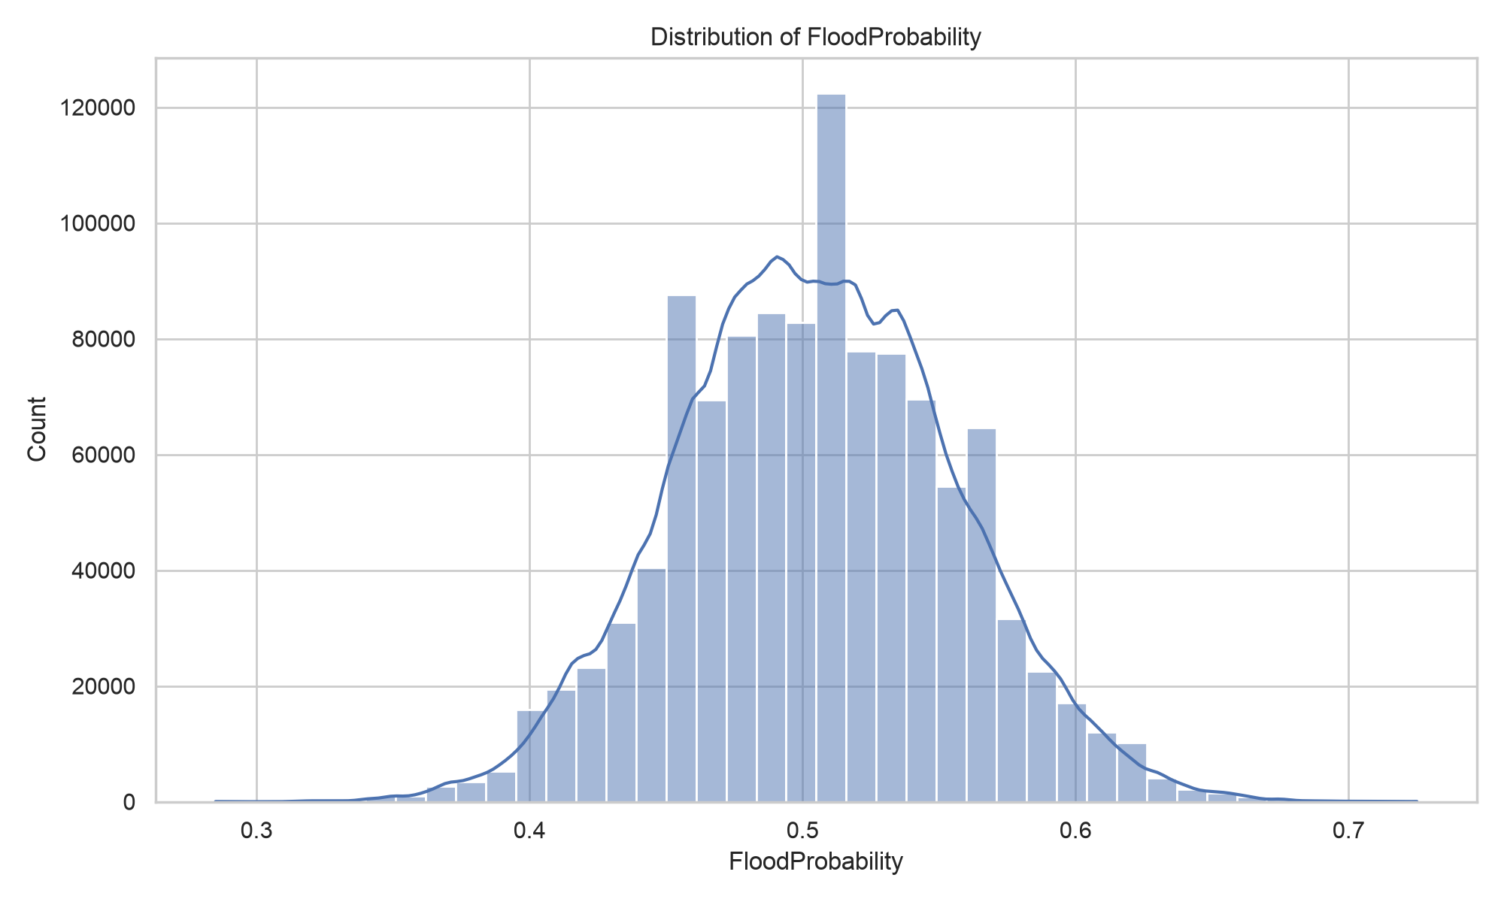
FloodProbability 平均值為 0.5045、中位數為 0.505，標準差約 0.0510，範圍介於 0.285 至 0.725。此圖用於觀察目標變數的分布形態。

圖 2 特徵相關性熱圖
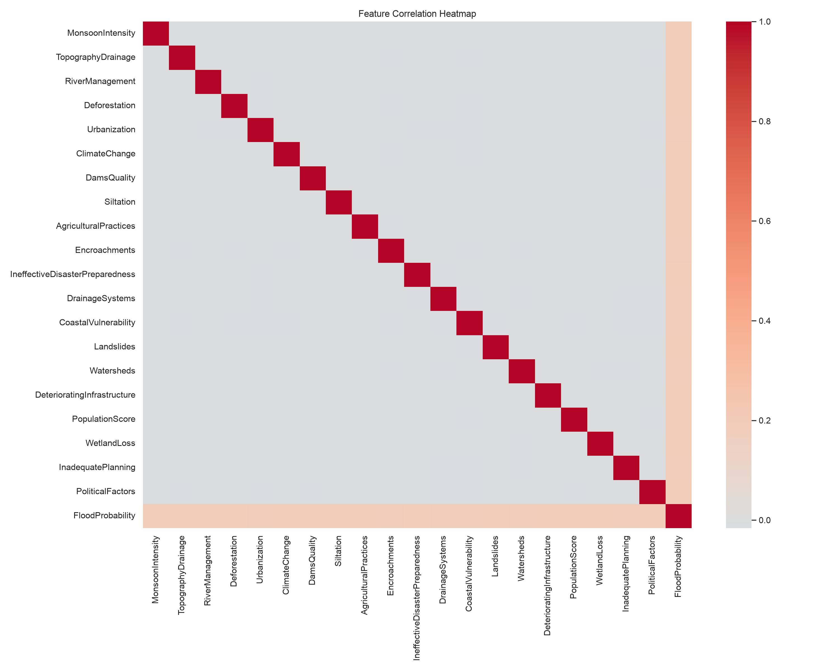
熱圖用於探索特徵彼此及特徵與目標值之間的線性相關。相關性不能直接證明因果關係。

3. CRISP-DM 六階段

3.1 Business Understanding（商業理解）
定義問題為根據環境、地形、土地利用、基礎設施與防災相關特徵，估計資料中的洪水機率，並建立可解釋基準模型。實務應用前需確認標籤定義、資料時間與決策需求。

3.2 Data Understanding（資料理解）
檢查資料筆數、欄位、資料型態、缺失值、目標變數描述統計與相關性。資料共 1,117,957 筆，缺失值總數為 0。id 是識別欄位，不納入模型。

3.3 Data Preparation（資料準備）
排除 id 後保留 20 個輸入特徵。訓練集 894,365 筆、測試集 223,592 筆，約為 80%／20%。特徵選擇限制在訓練資料中的驗證程序，以避免資料洩漏。

3.4 Modeling（建模）
比較 Multiple Linear Regression、Ridge 與 Lasso。Forward Selection 依驗證集 R² 逐步選出 10 個特徵。

3.5 Evaluation（評估）
以 R²、MAE、RMSE 評估測試集，並檢視實際值與預測值圖、殘差圖及 95% 預測區間。

3.6 Deployment（部署）
目前為離線分析程式與結果檔，尚未部署線上系統。未來可用 Streamlit 建立輸入介面，但上線前須做外部驗證、誤差監控並提醒使用者模型僅供參考。

Forward Selection 選出的特徵
依序為：PoliticalFactors, DeterioratingInfrastructure, RiverManagement, CoastalVulnerability, WetlandLoss, Landslides, ClimateChange, DrainageSystems, TopographyDrainage, PopulationScore。

4. 模型結果與比較
模型 | R² | MAE | RMSE
Multiple Linear Regression | 0.373864 | 0.032578 | 0.040342
Ridge | 0.373864 | 0.032578 | 0.040342
Lasso | 0.369755 | 0.032734 | 0.040474
多元線性迴歸與 Ridge 的指標在目前顯示精度下相同，因此選 Ridge 作為主要展示模型，但不能宣稱它明顯優於一般多元線性迴歸。Lasso 的 R² 略低，MAE 與 RMSE 略高。

圖 3 實際值與預測值比較
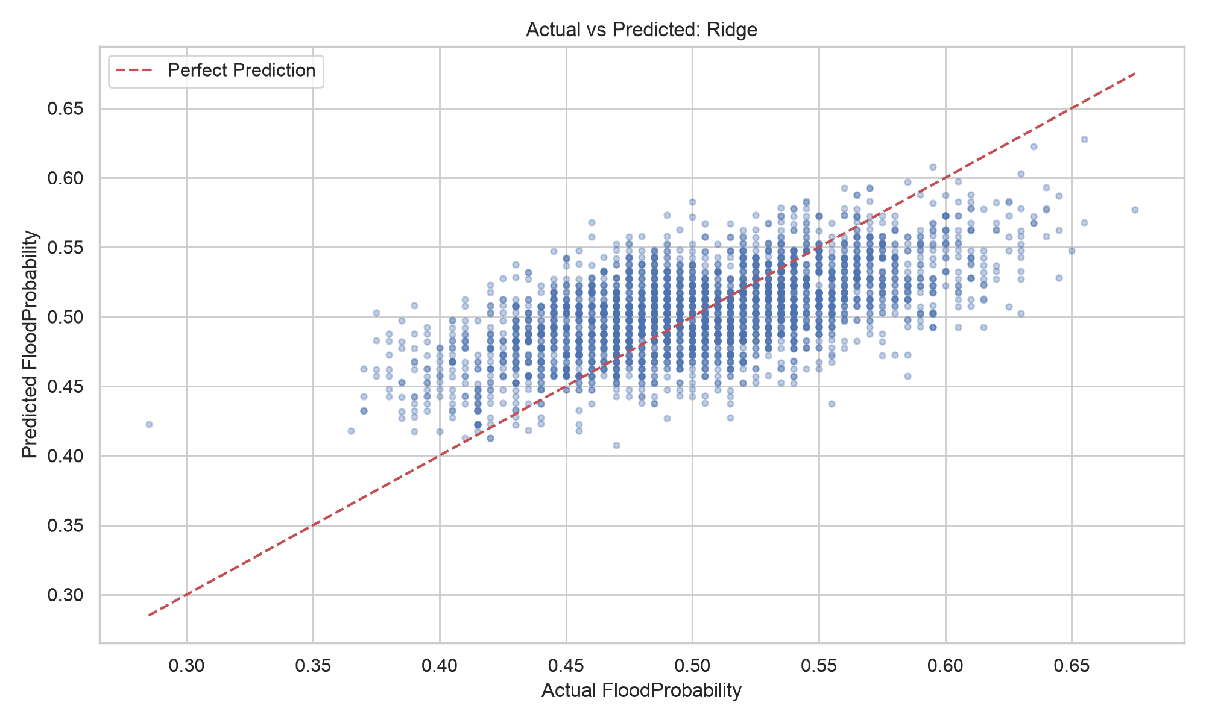
點越接近理想對角線，代表預測值越接近實際值；仍須搭配 R²、MAE 與 RMSE 一起判斷。

圖 4 殘差分析
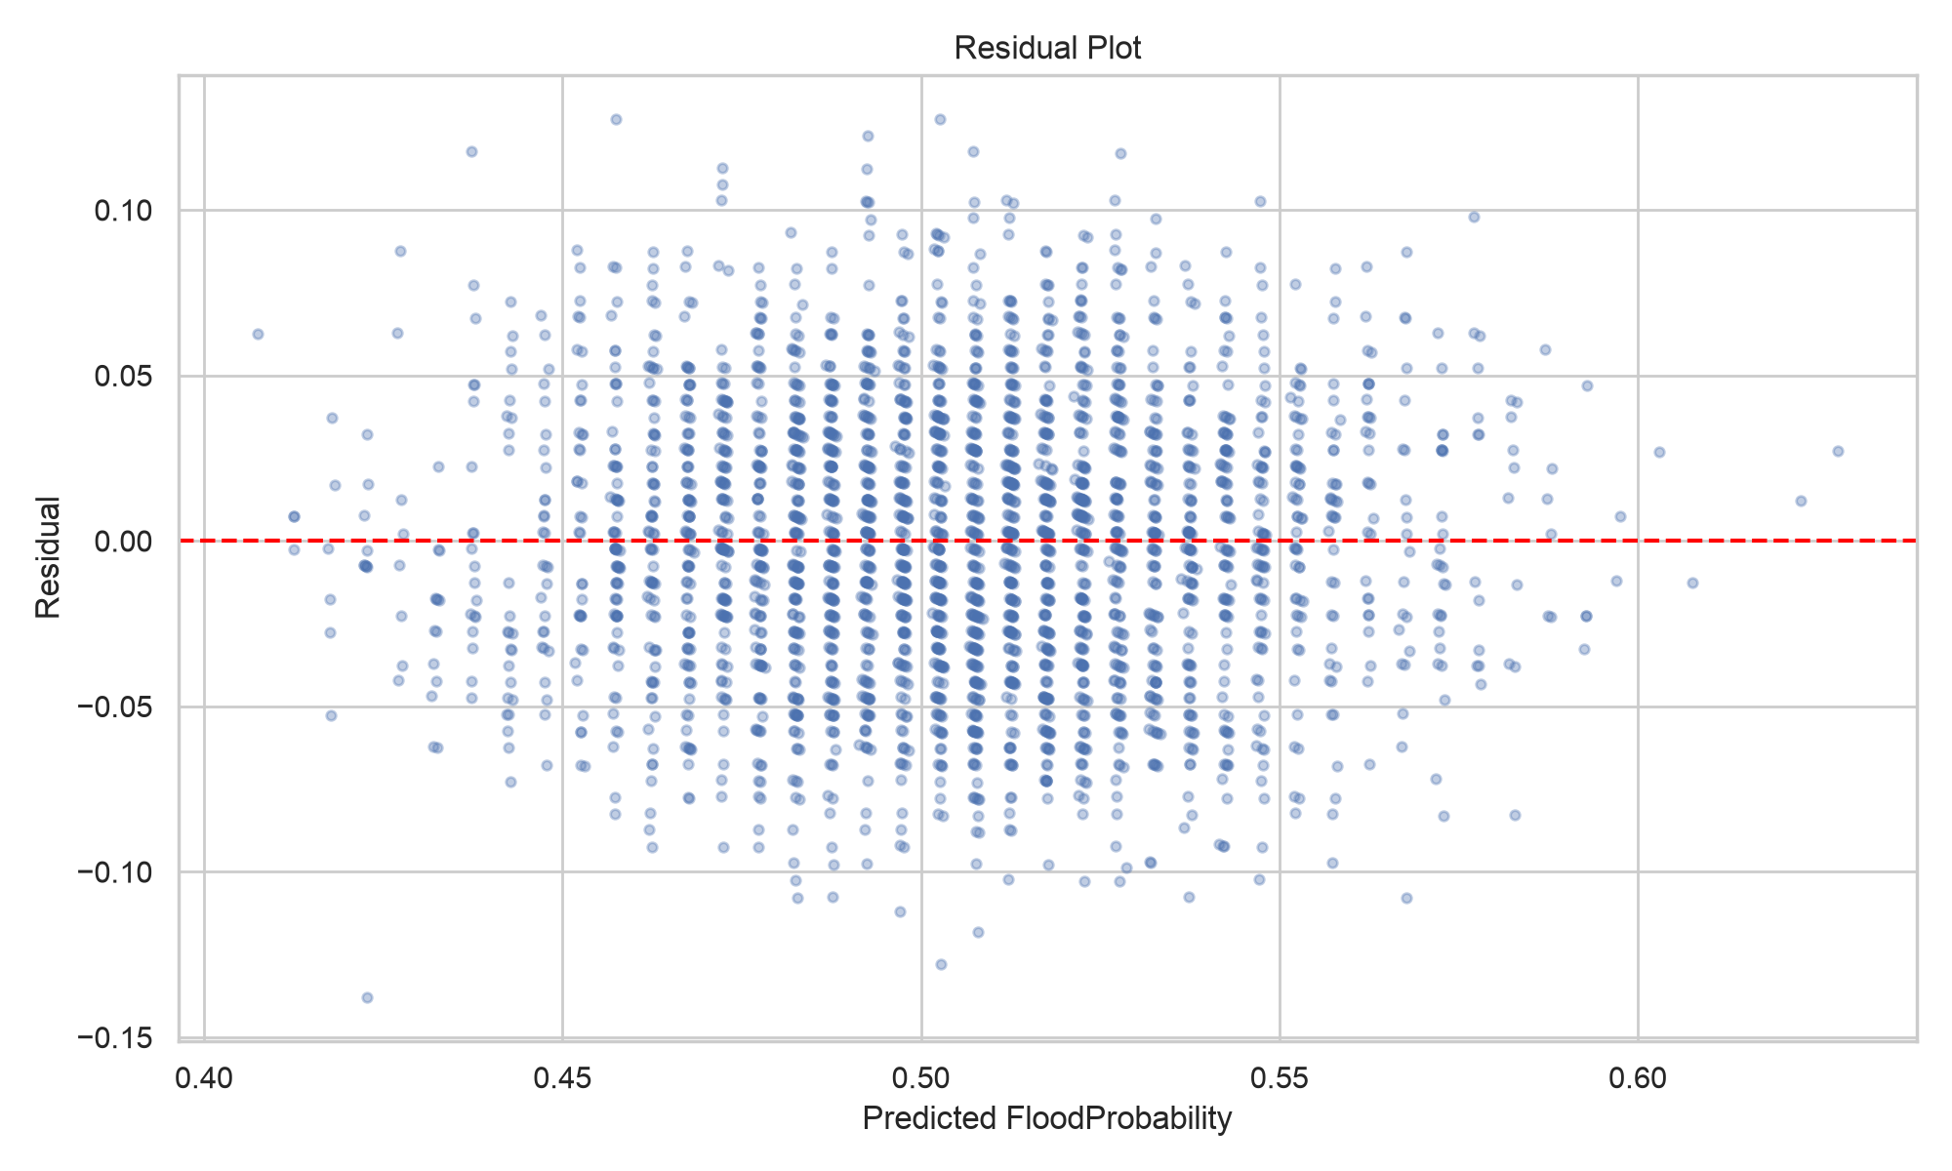
殘差為實際值減去預測值。若呈現明顯規律、曲線或漏斗形，可能表示模型假設或特徵仍需檢查。

5. 95% 預測區間分析
以訓練資料的 50,000 筆樣本估計 OLS 模型，再對 500 筆測試樣本產生預測區間。這 500 筆中有 478 筆實際值落於區間內，覆蓋比例為 95.6%；平均區間寬度約 0.1580。此結果接近名義上的 95%，但樣本僅 500 筆，仍需在更多資料或不同切分上驗證。

圖 5 95% 預測區間
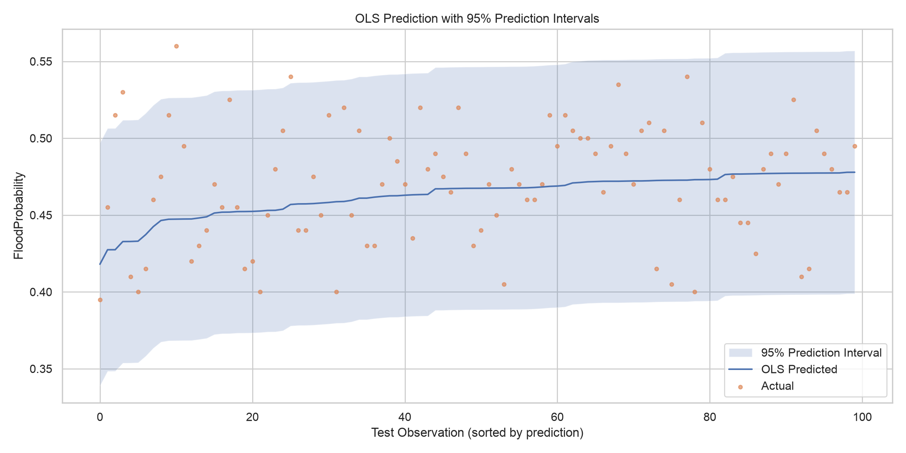
圖中呈現部分測試樣本的預測值與 95% 預測區間。區間越寬，表示單筆預測的不確定範圍越大。

6. OLS 統計摘要補充解讀
OLS 摘要使用 50,000 筆觀測資料，R-squared 約 0.375、Adjusted R-squared 約 0.375，F-statistic 約 3001。列出的 10 個特徵係數均為正，p 值顯示為 0.000，代表在模型假設成立的前提下，變數與目標值有統計關聯；但不能單憑 p 值推論因果。大樣本也可能讓很小的效果達到統計顯著。

7. 結論與改進方向
資料約 112 萬筆且無缺失值。經特徵選擇後以 10 個特徵建模，Ridge 與多元線性迴歸表現相近，R² 約 0.374，表示模型能捕捉部分目標變數變異，但仍有改善空間。
後續可使用交叉驗證選擇正則化參數、檢查共線性、比較不同特徵數量、檢查預測區間覆ㄝ蓋率與殘差型態，並以不同時間或地區的外部資料測試泛化能力。模型輸出應作為輔助資訊，而非單獨決策依據。

8. 附錄：輸出檔案清單
圖表：01_target_distribution.png、02_correlation_heatmap.png、03_actual_vs_predicted.png、04_residual_plot.png、05_prediction_interval.png。
資料：feature_selection_history.csv、model_evaluation.csv、prediction_intervals.csv。程式：7115056187_hw2.py。繳交前需將程式、資料、報告 PDF、GPT 對話 PDF、NotebookLM 摘要等整理後壓縮。

